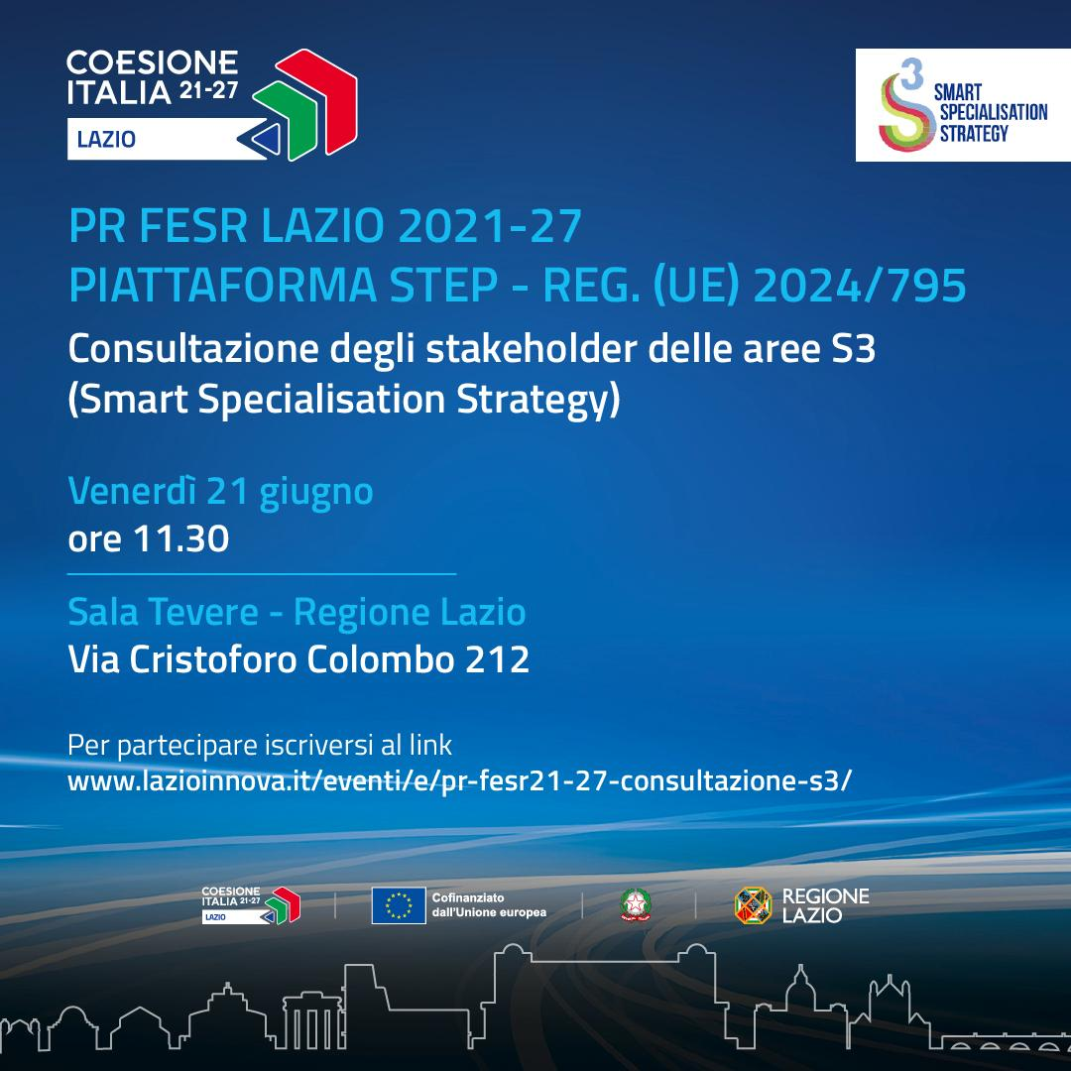

Format di rilevazione

Il 21 giugno la Regione ha avviato il percorso di consultazione degli stakeholder S3 sulle potenzialità derivanti dall’approvazione del Regolamento (UE) 2024/795 che istituisce la Piattaforma delle tecnologie strategiche per l’Europa (STEP).
Attraverso l’invito alla compilazione del presente format si intendono raccogliere orientamenti, indicazioni mirate e suggerimenti utili per i decisori regionali al fine di rendere il percorso attuativo dell’adesione alla Piattaforma STEP più funzionale alle esigenze e ai fabbisogni del sistema regionale.

Si prega di voler restituire il format compilato inviandolo all’indirizzo adgcomplazio@regione.lazio.it
entro e non oltre il 4 luglio 2024.

Grazie della collaborazione

Anagrafica
Nome e cognome (referente del soggetto che compila)
Ragione sociale impresa
- Dimensione impresa (PMI, GI)
- Settore di attività
Organismo di ricerca
Associazione
Altro (indicare)
Telefono
e-mail
Sito web

- Tecnologie digitali e innovazione delle tecnologie deep tech
1.1 Tecnologie digitali
Settori della tecnologia digitale | Tecnologie  (elenco indicativo, non esaustivo) | Livello di interesse  (1 = minimo  5 = massimo) | Progettualità programmata/  prevista  (si/no) | Breve descrizione della progettualità in corso  ed eventuale “time to market” | Eventuale link di riferimento
Tecnologie di semiconduttori avanzati | Microelettronica, compresi i processori; tecnologie fotoniche, compreso il laser ad alta energia; chip ad alta frequenza; apparecchiature per la fabbricazione di semiconduttori con dimensioni dei nodi molto avanzate; tecnologie di semiconduttori qualificate per impiego spaziale
Tecnologie di intelligenza artificiale | Algoritmi di IA; calcolo ad alte prestazioni; cloud computing ed edge computing; tecnologie di analisi dei dati; visione artificiale, trattamento del linguaggio, riconoscimento degli oggetti; tecnologie per la tutela della vita privata (ad esempio apprendimento federato)
Tecnologie quantistiche | Calcolo quantistico; crittografia quantistica; comunicazioni quantistiche; distribuzione quantistica delle chiavi (QKD); rilevamento quantistico, compresa la gravimetria quantistica; radar quantistico; simulazione quantistica; imaging quantistico; orologi quantistici; metrologia; tecnologie quantistiche qualificate per impiego spaziale
Connettività avanzata, navigazione e tecnologie digitali | Comunicazioni e connettività digitali sicure, come RAN (Radio Access Network, rete di accesso radio) e Open RAN, 5G e 6G; tecnologie di cibersicurezza, compresi la sorveglianza informatica, i sistemi di sicurezza e intrusione, la scienza forense digitale; internet delle cose e realtà virtuale; tecnologie di registro distribuito e identità digitale; tecnologie di orientamento, navigazione e controllo, compresi l’avionica e il posizionamento marino, e PNT spaziali; connettività sicura via satellite
Tecnologie di rilevamento avanzato | Rilevamento elettro-ottico, radar, chimico, biologico, di radiazioni e distribuito; magnetometri, gradiometri magnetici; sensori di campo elettrico subacquei; gravimetri e gradiometri
Robotica e sistemi autonomi | Veicoli autonomi con o senza equipaggio (spaziali, aerei, terrestri, di superficie e subacquei), compreso lo swarming; robot e sistemi di precisione controllati da robot; esoscheletri; sistemi basati sull’IA
Altri settori (indicare)

1.2 Tecnologie deep tech
Il considerando 6 del Regolamento STEP indica che con innovazioni delle tecnologie deep tech si dovrebbe intendere le innovazioni che hanno il potenziale di offrire soluzioni trasformative, radicate nella scienza, nella tecnologia e nell'ingegneria d'avanguardia, comprese le innovazioni che uniscono i progressi nella sfera della fisica, della biologia e del digitale. Le innovazioni delle tecnologie deep tech, spesso caratterizzate da tempi di sviluppo e maturazione sul mercato più lunghi, possono essere trasversali e collocarsi all'intersezione tra le tecnologie digitali, le tecnologie pulite ed efficienti sotto il profilo delle risorse e le biotecnologie.
Il potenziale di trasformazione può emergere anche dalla combinazione delle tecnologie nei tre settori STEP, ad esempio negli ambiti della nanobiotecnologia o della bioinformatica, delle tecnologie avanzate di stoccaggio dell'energia, come le batterie e i supercondensatori di prossima generazione, e delle reti intelligenti.
Il potenziale trasformativo esiste anche laddove le tecnologie (ad esempio semiconduttori avanzati, tecnologie quantistiche, tecnologie solari o robotica) richiedono metodi di sviluppo e fabbricazione specifici per rispondere a condizioni ambientali difficili come quelle dei settori dello spazio e della difesa, ad esempio negli ambiti relativi alla comunicazione spaziale sicura.

Settori della tecnologia deep tech  (elenco indicativo, non esaustivo) | Livello di interesse  (1 = minimo  5 = massimo) | Progettualità programmata/  prevista  (si/no) | Breve descrizione della progettualità in corso  ed eventuale “time to market” | Eventuale link di riferimento
Nanobiotecnologia
Bioinformatica
Tecnologie avanzate di stoccaggio dell'energia (esempio: batterie e supercondensatori di prossima generazione)
Reti intelligenti
Altri settori (indicare)

- Tecnologie pulite ed efficienti sotto il profilo delle risorse
Settori delle tecnologie pulite ed efficienti sotto il profilo delle risorse quali definiti nel regolamento sull’industria a zero emissioni nette | Tecnologie pulite ed efficienti sotto il profilo delle risorse quali definite nel regolamento sull’industria a zero emissioni nette | Livello di interesse  (1 = minimo  5 = massimo) | Progettualità programmata/  prevista  (si/no) | Breve descrizione della progettualità in corso  ed eventuale “time to market” | Eventuale link di riferimento
Tecnologie solari | Tecnologie solari fotovoltaiche; tecnologie solari termoelettriche; tecnologie solari termiche; altre tecnologie solari
Tecnologie per l’energia eolica onshore e le energie rinnovabili offshore | Tecnologie per l’energia eolica onshore; tecnologie per le energie rinnovabili offshore
Tecnologie delle batterie e di stoccaggio dell’energia | Tecnologie delle batterie; tecnologie di stoccaggio dell’energia
Pompe di calore e tecnologie dell’energia geotermica | Tecnologie di pompe di calore; tecnologie dell’energia geotermica
Tecnologie dell’idrogeno | Elettrolizzatori; celle a combustibile a idrogeno; altre tecnologie dell’idrogeno
Tecnologie del biogas e del biometano sostenibili | Tecnologie del biogas sostenibile; tecnologie del biometano sostenibile
Tecnologie di cattura e stoccaggio del carbonio | Tecnologie di cattura del carbonio; tecnologie di stoccaggio del carbonio
Tecnologie delle reti elettriche | Tecnologie delle reti elettriche; tecnologie di ricarica elettrica per i trasporti; tecnologie di digitalizzazione della rete; altre tecnologie delle reti elettriche
Tecnologie della fissione nucleare | Tecnologie per l’energia da fissione nucleare; tecnologie del ciclo del combustibile nucleare
Settori delle tecnologie pulite ed efficienti sotto il profilo delle risorse quali definiti nel regolamento sull’industria a zero emissioni nette | Tecnologie pulite ed efficienti sotto il profilo delle risorse quali definite nel regolamento sull’industria a zero emissioni nette
Tecnologie per i combustibili alternativi sostenibili | Tecnologie per i combustibili alternativi sostenibili
Tecnologie idroelettriche | Tecnologie idroelettriche
Altre tecnologie delle energie rinnovabili | Tecnologie dell’energia osmotica; tecnologie dell’energia ambientale diverse dalle pompe di calore; tecnologie della biomassa; tecnologie dei gas di discarica; tecnologie dei gas da impianti di trattamento delle acque; altre tecnologie delle energie rinnovabili
Tecnologie per l’efficienza energetica inerenti al sistema energetico | Tecnologie per l’efficienza energetica inerenti al sistema energetico; tecnologie delle reti del calore; altre tecnologie per l’efficienza energetica inerenti al sistema energetico
Tecnologie per i combustibili rinnovabili di origine non biologica | Tecnologie per i combustibili rinnovabili di origine non biologica
Soluzioni biotecnologiche in materia di clima ed energia | Soluzioni biotecnologiche in materia di clima ed energia
Tecnologie industriali trasformative per la decarbonizzazione | Tecnologie industriali trasformative per la decarbonizzazione
Tecnologie di trasporto e utilizzo di CO2 | Tecnologie di trasporto di CO2; tecnologie di utilizzo di CO2
Tecnologie di propulsione eolica e di propulsione elettrica per i trasporti | Tecnologie di propulsione eolica; tecnologie di propulsione elettrica
Altre tecnologie nucleari | Altre tecnologie nucleari
Altri settori (indicare)

La raccomandazione della Commissione relativa ai settori tecnologici critici per la sicurezza economica dell'UE fornisce un'indicazione ulteriore di determinate tecnologie critiche pulite ed efficienti sotto il profilo delle risorse.
Altri settori delle tecnologie pulite ed efficienti sotto il profilo delle risorse | Altre tecnologie pulite ed efficienti sotto il profilo delle risorse  (elenco indicativo, non esaustivo) | Livello di interesse  (1 = minimo  5 = massimo) | Progettualità programmata/  prevista  (si/no) | Breve Descrizione della progettualità in corso  ed eventuale “time to market” | Eventuale link di riferimento
Materiali avanzati, tecnologie di fabbricazione e riciclaggio | Tecnologie per nanomateriali; materiali intelligenti; materiali ceramici avanzati; materiali stealth; materiali sicuri e sostenibili fin dalla progettazione; fabbricazione additiva; fabbricazione di microprecisione a controllo digitale e lavorazione/saldatura laser su piccola scala; tecnologie per l’estrazione; trasformazione e riciclaggio di materie prime critiche e di altri componenti (ad esempio catalizzatori, batterie), compresi l’estrazione idrometallurgica, la biolisciviazione, la filtrazione basata sulle nanotecnologie, il trattamento elettrochimico e la massa nera
Tecnologie vitali per la sostenibilità, quali la depurazione e la desalinizzazione delle acque | Tecnologie di depurazione e desalinizzazione
Tecnologie dell’economia circolare | Tecnologie per il riutilizzo e il riciclaggio dei componenti elettronici (rifiuti elettronici); tecnologie della bioeconomia circolare (ad esempio per la conversione dei rifiuti in materiali a base biologica o energia di valore)
Altri settori (indicare)

- Biotecnologie
Settori biotecnologici | Biotecnologie  (elenco indicativo, non esaustivo) | Livello di interesse  (1 = minimo  5 = massimo) | Progettualità programmata/  prevista  (si/no) | Breve descrizione della progettualità in corso  ed eventuale “time to market” | Eventuale link di riferimento
DNA/RNA | Genomica; farmacogenomica; sonde geniche; ingegneria genetica; sequenziamento/ sintesi/amplificazione del DNA/dell’RNA; profilo di espressione genica e utilizzo della tecnologia antisenso; sintesi del DNA su larga scala; nuove tecniche genomiche; gene drive.
Proteine e altre molecole | Sequenziamento/sintesi/ingegnerizzazione di proteine e peptidi (inclusi gli ormoni a grande molecola); nuovi metodi di somministrazione per farmaci a grande molecola; proteomica; isolamento e purificazione delle proteine; segnalazione; identificazione dei recettori cellulari; sviluppo di prodotti policlonali.
Coltura e ingegneria cellulare e tissutale | Coltura cellulare/tissutale; ingegneria dei tessuti (incluse le impalcature tissutali e l’ingegneria biomedica); fusione cellulare; tecnologie di selezione assistita da marcatori; ingegneria metabolica; terapie cellulari; biostampa di cellule/organi sostitutivi
Tecniche biotecnologiche di processo | Fermentazione per mezzo di bioreattori; bioraffinazione; biotrasformazione; biolisciviazione; biopulping; biobleaching; biodesolforazione; biobonifica; biorilevamento; biofiltrazione e fitobonifica; acquacoltura molecolare; protezione e decontaminazione, compresi gli agenti decontaminanti umani; biocatalisi, nuove tecniche di prova adatte all’high-throughput screening; miglioramento dei processi e ottimizzazione della somministrazione per i biomedicinali e medicinali per terapie avanzate
Vettori genici e a RNA | Terapia genica: vettori virali
Bioinformatica | Costruzione di banche dati sui genomi; sequenze di proteine; modellizzazione di processi biologici complessi, compresa la biologia dei sistemi; sviluppo della genomica personalizzata
Nanobiotecnologia | Applicazione degli strumenti e dei processi di nano/microfabbricazione alla costruzione di dispositivi per lo studio dei biosistemi e applicazioni nella somministrazione di farmaci, diagnostica, fabbricazione
Altri settori (indicare)

- Competenze e fabbisogno di manodopera
Settori | Tecnologie  (specificare) | Competenze
 |  | Possedute  (1 = minimo  5 = massimo) | Fabbisogno  (1 = minimo  5 = massimo) | Suggerimenti sulle modalità da attivare per l’erogazione delle attività di rafforzamento competenze
Tecnologie digitali
Tecnologie deep tech
Tecnologie pulite ed efficienti
Biotecnologie

- Modalità di sostegno
I finanziamenti dell'UE nell'ambito di STEP forniscono sostegno alle tecnologie critiche in diverse fasi di sviluppo, da quelle che sono ancora in fase di sviluppo, dimostrazione o prototipo, a quelle che sono già disponibili in commercio e per le quali esistono già dei mercati:
- sostegno allo sviluppo a monte delle tecnologie critiche: comprende la ricerca e l'innovazione, fino alla dimostrazione del prototipo in un ambiente operativo.
- sostegno alle capacità produttive critiche per la produzione su larga scala: comprende le misure a sostegno della creazione di capacità produttive su scala industriale per i prodotti delle tecnologie critiche e per i relativi componenti e sottocomponenti, compresi i macchinari specificamente utilizzati per produrli.
Quali interventi di sostegno finanziario possono contribuire ad avviare e/o completare il progetto dell’azienda?
Tipologie di sostegno | Costo stimato (€)
Sostegno all’insediamento di nuovi stabilimenti
Sostegno agli investimenti materiali e immateriali per l’adeguamento dei processi
Sostegno all’acquisizione di servizi specialistici in tema di innovazione
Sostegno ad attività di RSI per arrivare al prodotto/servizio commercializzabile
Sostegno agli investimenti in infrastrutture di ricerca
Altro (indicare)

https://defence-industry-space.ec.europa.eu/commission-recommendation-03-october-2023-critical-technology-areas-eus-economic-security-further_en

